MIĘDZYNARODOWY DOM KULTURY

W MIĘDZYZDROJACH

ZAPRASZA NA

KONCERT
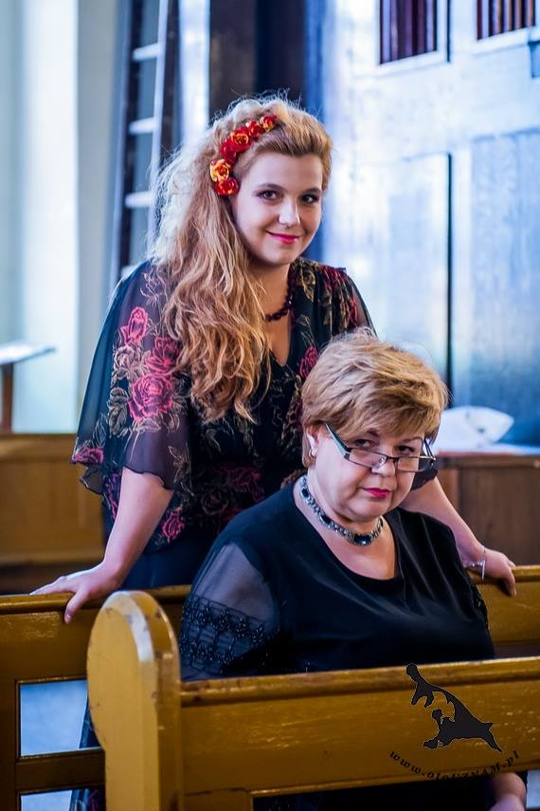

Marina Nikoriuk (Alt)

Iryna Nikoriuk (Pianino)

Program:
Fryderyk. Chopin (1810–1849): Piosnka litewska (Litauisches Lied)
Fryderyk Chopin: Śliczny chłopiec (Netter Junge)
Stanisław Niewiadomski (1859–1936): Latawica (Weltenbummler)
Mieczysław Karłowicz (1876–1909): Mów do mnie jeszcze (Erzähl mir davon)
Irène Poldovski (1880–1932): Circonspection (Vorsicht)
Karol Szymanowski (1882–1937): Ściani Dumbek (aus: Sechs Lieder aus Kurpie)

04.10.2014 r. (sobota)
GODZINA 11.00
WSTĘP WOLNY

